Zagreb, 20. siječnja 2022.
Evaluacija stručnih skupova dijete i trauma: Uloga stručnjaka u području obrazovanja
Na stručnom skupu održanom 15. prosinca 2021. sudjelovale su 52 osobe (46 žena i 6 muškaraca). Najveći broj sudionika činili su stručni suradnici (20), nastavnika i nastavnica je bilo 14, a učitelja i učiteljica također 14. Preostali sudionici bili su odgajatelji u učeničkim domovima, odgojitelj, ravnatelj te korepetitor. U upitniku ispunjenom prije provedbe treninga 39 sudionika izjavilo je da je upoznato s pojmom zlostavljanja i zanemarivanja djece, a 12 sudionika istaknulo je da bi željeli znati više o tome. Jedna osoba navela je da nije upoznata s pojmom. U evaluacijskom upitniku je postavljeno isto pitanje, 50 sudionika navelo je da su upoznati s pojmom, a dvije osobe navele su da bi voljele znati više o tome.

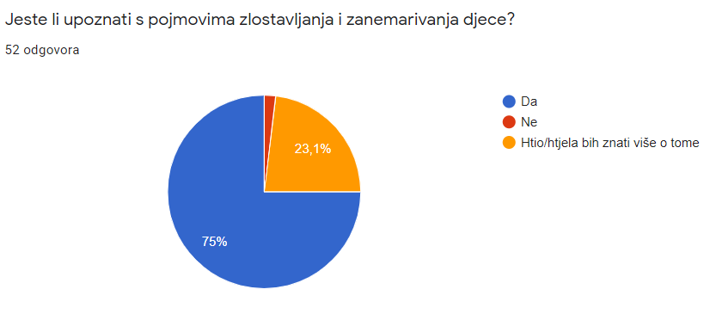
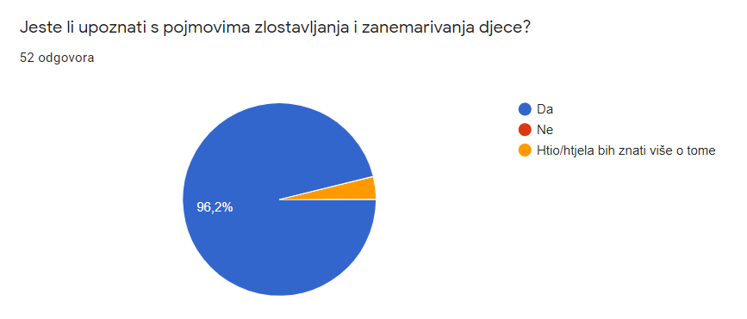

Na pitanje koje se odnosilo na upoznatost sudionika s pojmom traumatizacije djece prilikom izdvajanja iz obitelji 27 sudionika navelo je da su upoznati s pojmom, 20 bi voljeli znati više o tome, a 5 sudionika nije upoznato s pojmom. Na isto pitanje postavljeno u evaluacijskom upitniku 48 sudionika navelo je da je upoznato s pojmom, 4 sudionika bi voljela znati više o tome, a dvije osobe su navele da nisu upoznate s pojmom.
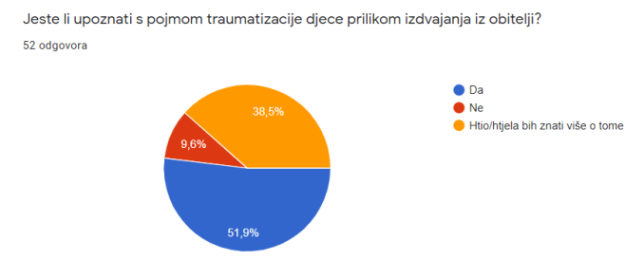
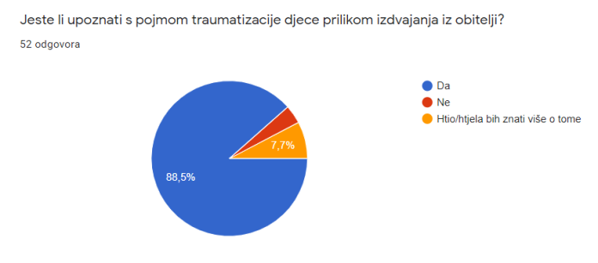

Treće pitanje koje je postavljeno u upitniku prije edukacije i u evaluacijskom upitniku odnosilo se na upoznatost s pristupom temeljenom na znanjima o trauma. Samo 3 osobe navele su da su upoznate s pojmom, 20 osoba bi voljelo znati više o pojmu, a 19 osoba navelo je da nije upoznato s pojmom. U evaluacijskom upitniku je 35 osoba navelo je da je upoznato s pojmom, 11 da bi voljelo znati više o tome, a 6 osoba navelo je da nije upoznato s pojmom.
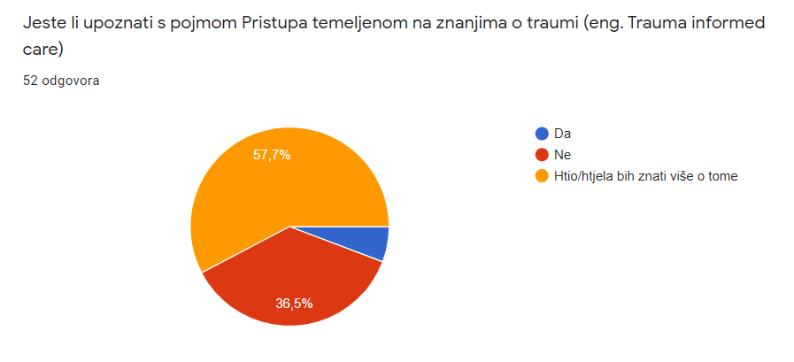
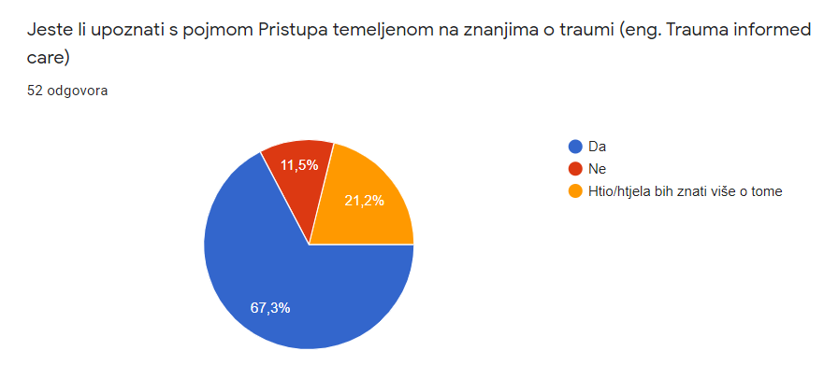

Većina sudionika nije bila uključena u proces izdvajanja djece iz obitelji. Na to pitanje 46 sudionika je odgovorilo da nisu bili uključeni, a 6 sudionika da su bili uključeni u proces izdvajanja djece iz obitelji. Također, većina sudionika nije pohađala do sada edukacije koje se odnose na pristup temeljen na znanjima o traumi ili na temu izdvajanja djece iz obitelji. Samo četiri sudionika su navela da sudjelovali na edukacijama koje se odnose n ate teme.
U upitniku primijenjenom prije održavanja edukacije, sudionici su označavali teme koje predstavljaju njihov interes. Najviše ih je zanimalo kako traumatsko iskustvo utječe na dijete u različitim razvojnim fazama, kako utječe na osobe u kasnijoj životnoj dobi, razumijevanje kako nepromišljena komunikacija s traumatiziranim djetetom može štetiti djetetu te opća tema traume, zlostavljanja i zanemarivanja.
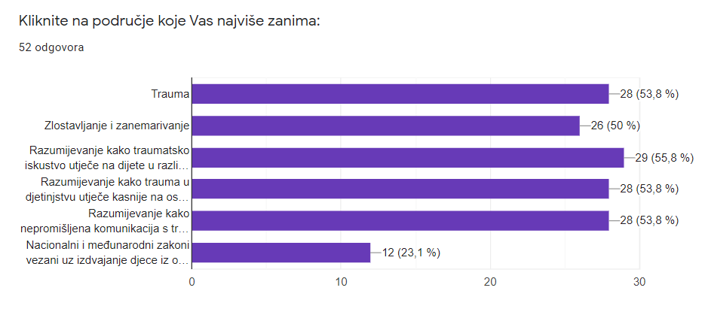
U evaluacijskom upitniku slijedila su pitanja vezana za procjenu zadovoljstva i slaganja s tvrdnjom u određenim segmentima (skala od 1– uopće se ne slažem do 4 – potpuno se slažem).
- Nakon održanog treninga smatram da sam dobio/la znanja o ponašanju i ophođenju prema djetetu koje je doživjelo traumu izdvajanja iz obitelji – 43 (82%) sudionika označila su broj 4, a 9 osoba (18%) je označilo broj 3.
- Dobio/la sam teorijska znanja i alate koji mi pomažu u radu s djetetom s traumatskim iskustvom – 40 (77%) osoba označilo je broj 4, a 12 osoba (23%) je označilo broj 3.
- Trening je zadovoljio moja očekivanja – 47 (90,5%) osoba označilo je broj 4, a 5 osoba (9,5%) je označilo broj 3.
- Rasprava je bila konstruktivna i dobro vođena – 49 (94%) osoba označilo je broj 4, a 3 osobe (6%) su označile broj 3.
- Predavačice su bile pripremljene i trudile su se održavati dobru radnu atmosferu – 51 (98,1%) osoba označilo je broj 4, a 1 osoba (1,9%) je označila broj 3.
- Prezentacija i popratni materijali bili su jasni i adekvatni za rad – 50 (96,2%) osoba označilo je broj 4, a 2 osobe (3,8%) su označile broj 3.
- Preporučio/la bih ovu edukaciju kolegama/icama – 51 (98,1%) osoba označilo je broj 4, a 1 osoba (1,9%) je označila broj 3.
Na pitanje što se sudionicima posebno svidjelo izdvojeni su neki više puta ponavljani odgovori:
- Aktualnost teme, jasnoća prezentiranih informacija
- Rad u skupinama, pogled prema emocionalnom doživljaju kod djece. Puno sam naučio i osvijestio. Hvala
- Opuštena atmosfera i pripremljenost predavačica, kao i sudjelovanje kolega u grupama i razmjena iskustva.
- Zanimljivi pristupi temi te mogućnost sudjelovanja u raspravi
- Izvrsna organizacija i jasnoća izlaganja.
- Dobila sam nova saznanja o utjecaju traume na djecu, pogotovo što se tiče odnosa kognitivno/emocionalno i važnosti emocionalnog kada pristupamo djeci s raznim traumama.
- Jako dobro pripremljene predavačice, važna tema, osvježila sam i/ili stekla nova znanja, pogotovo mi se svidio rad na studijama slučaja i metafora "nevidljive prtljage".
- Sve pohvale za izvrsno odrađen trening! Posebno mi se svidio rad u grupama i diskusija o konkretnim primjerima.

Na pitanje Što bih drugačije? neki od prijedloga su:

- Možda skratiti duljinu trajanja jer je teško 6 sati koncentrirano pratiti preko ekrana i aktivno sudjelovati.
- Bilo bi još bolje da se ovaj trening mogao održati uživo.
- Možda više vremena posvećeno konkretnim tehnikama
- Bilo je u redu, možda malo manje teorije, ali to je sad zaista ako sam jako kritičan.

Na stručnom skupu održanom 17. prosinca .2021. sudjelovalo je 47 sudionica. Sudjelovale su 32 stručne suradnice, 7 učiteljica, 5 nastavnica i 3 odgojiteljice. U upitniku ispunjenom prije provedbe edukacije 38 sudionica izjavilo je da su upoznate s pojmom zlostavljanja i zanemarivanja, a 9 sudionica je navelo da bi htjele znati više o tome. Na isto pitanje postavljeno u evaluacijskom upitniku 40 sudionica navelo je su da su upoznate s pojmom, a 7 ih je navelo da bi željele znati više o tome.
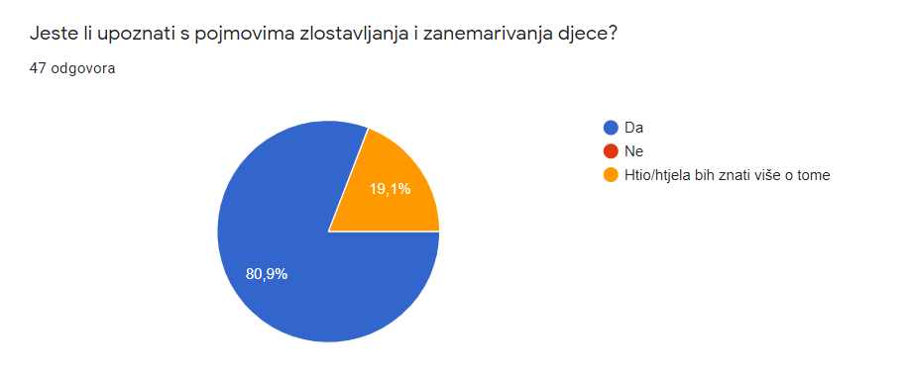
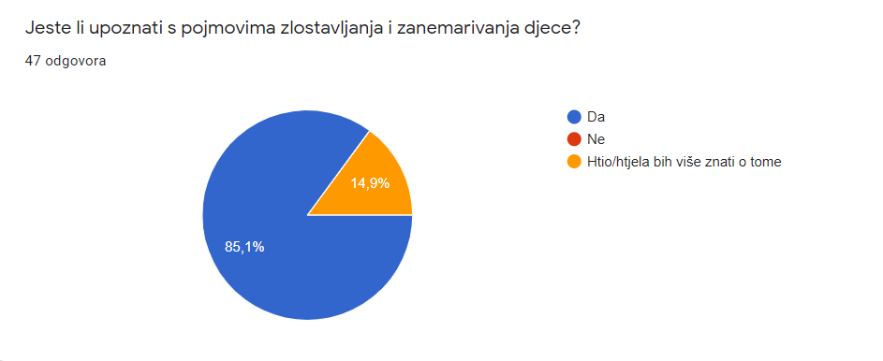

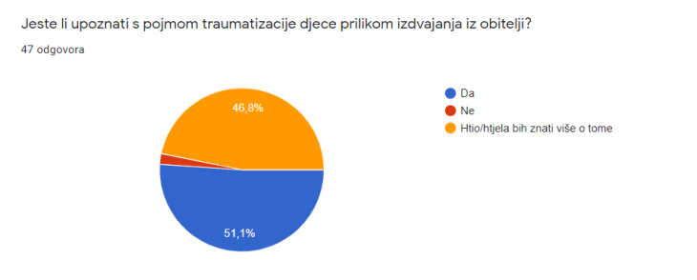
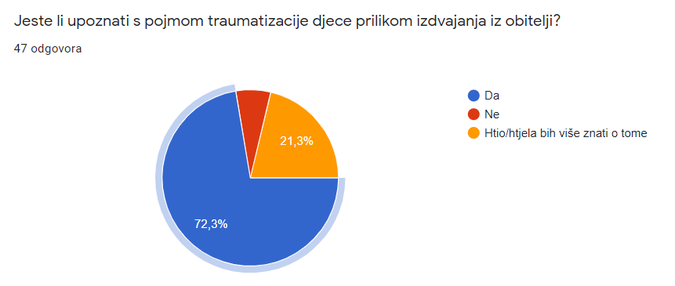
Na pitanje o upoznatosti s pojmom traumatizacije djece prilikom izdvajanja iz obitelji 24 sudionice su navele da su upoznate s pojmom, 22 bi voljele znati više o tome, a 1 sudionica je navela da nije upoznata. U evaluacijskom upitniku na isto pitanje su 34 sudionice navele da su upoznate s pojmom, 10 sudionica bi voljelo znati više o tome, a 3 osobe su navele da nisu upoznate s pojmom.

Treće pitanje koje je postavljeno u upitniku prije edukacije i u evaluacijskom upitniku odnosilo se na upoznatost s pristupom temeljenom na znanjima o traumi. Samo 5 osoba je navelo da su upoznate s pojmom, 22 osobe bi voljele znati više o pojmu, a 20 osoba navelo je da nije upoznato s pojmom. U evaluacijskom upitniku 28 osoba navelo je da je upoznato s pojmom, 15 da bi voljelo znati više o tome, a 4 osoba su navele je da nisu upoznate s pojmom.
Većina sudionica nije bila uključena u proces izdvajanja djece iz obitelji. Na to pitanje 44 sudionice su odgovorile da nisu bile uključene, a 3 su bile uključene u proces izdvajanja djece iz obitelji. Većina sudionica nije pohađala do sada edukacije koje se odnose na pristup temeljen na znanjima o traumi ili na temu izdvajanja djece iz obitelji. Njih 44 odgovorilo je da nisu sudjelovali, a 3 su osobe navele da su sudjelovale na edukacijama na tu temu.
U upitniku prije održavanja edukacije sudionici su označavali teme koje predstavljaju njihov interes. Iz rezultata možemo vidjeti da ih najviše zanima kako traumatsko iskustvo utječe na dijete u različitim razvojnim fazama, kako utječe na osobe u kasnijoj životnoj dobi, razumijevanje kako nepromišljena komunikacija s traumatiziranim djetetom može štetiti te potom opća tema traume te zlostavljanja i zanemarivanja.
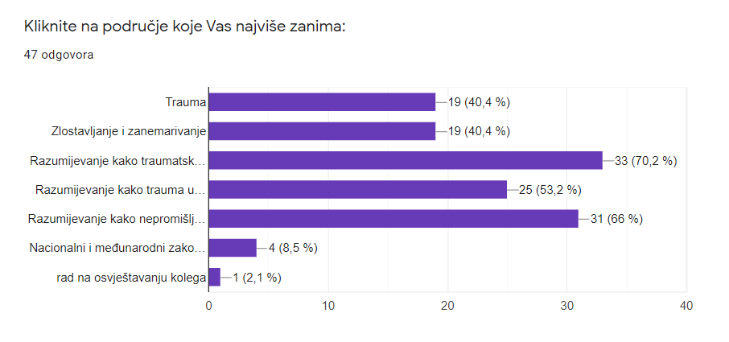
U evaluacijskom upitniku slijedila su pitanja koja se odnose na procjenu zadovoljstva i slaganja s tvrdnjom u određenim segmentima (skala od 1- uopće se ne slažem do 4 – potpuno se slažem).
- Nakon edukacije smatram da sam dobio/la znanja o ponašanju i ophođenju prema djetetu koje je doživjelo traumu izdvajanja iz obitelji – 33 (70,2%) sudionice označile su broj 4, 13 sudionica (27,7%) je označilo broj 3, a jedna sudionica označila je broj 2 (2,1%).
- Dobio/la sam teorijska znanja i alate koji mi pomažu u radu s djetetom s traumatskim iskustvom – 29 (61,7%) osoba označilo je broj 4, 16 osoba (34%) je označilo broj 3, a dvije osobe su označile broj 2 (4,3%).
- Edukacija je zadovoljila moja očekivanja – 37 (78,7%) osoba označilo je broj 4, a 10 osoba (21,3%) je označilo broj 3.
- Rasprava je bila konstruktivna i dobro vođena – 41 (87,2%) osoba označilo je broj 4, a 6 osoba (12,8%) je označilo broj 3.
- Predavačice su bile pripremljene i trudile su se održavati dobru radnu atmosferu – 45 (95,7%) osoba označilo je broj 4, a 2 osobe (4,3%) su označile broj 3.
- Prezentacija i popratni materijali bili su jasni i adekvatni za rad – 45 (95,7%) osoba označilo je broj 4, 1 osoba (2,1%) je označila broj 3, a 1 osoba označila je broj 2 (2,1%).
- Preporučio/la bih ovu edukaciju kolegama/icama – 42 (89,4%) sudionice označile su broj 4, a 5 osoba (10,6%) je označila broj 3.
Na pitanje što se sudionicama posebno svidjelo izdvajamo neke više puta navođene odgovore:
- Rasprava, primjeri, odlično predavanje i objašnjavanje.
- Rad na primjerima iz prakse, asocijacije, analiza pojmova i oprimjerivanje... Odlično ste pripremljene i odlično sve vodite! Bravo!
- Detaljna razrada teme, rasprava o vjerovanjima djece o sebi, skrbnicima i svijetu.
- Odlično predavanje, predavačice vladaju materijom i znaju o čemu govore. Uživala sam. Napokon sam odslušala nešto bez stalnih prekidanja.
- Radna atmosfera, voditeljice su bile izvrsne, nasmijane i drage, i najvažnije stručne :) individualne i grupne vježbe su bile super za promišljanje, odnosno razmišljanje iz kože osobe koja je žrtva određenog zlostavljanja ili zanemarivanja. Dobra strana je i što je edukacija bila multidisciplinarna pa su i različite struke mogle više čuti o ovoj temi. Hvala Vam puno na izdvojenom vremenu i općenito na svemu što radite za djecu. Želim Vam sreću u daljnjem radu!
- Toplina, pristupačnost i otvorenost koju sam osjećala u odnosu s voditeljicama. Kombinacija znanstvenog i praktičnog je meni uvijek najprihvatljivija varijanta. Hvala Vam!

Na pitanje Što bih drugačije? navode se neki prijedlozi:

- Manje teorijskog dijela, više praktičnih iskustava
- Grupa je šarolika po profesionalnom sastavu te neke teme za npr. učitelje i za socijalne pedagoge i psihologe ne mogu biti obrađene na isti način. Uvodno je predavanje i radionica bila za profesionalne pomagače možda manje potrebna u takvom obimu jer su to poznate teme i sadržaji. Radije bih da su radionice bile zastupljenije.
- Predavanje uživo, iako kad ne može i ovo je dovoljno dobro.

Na trećoj edukaciji, održanoj 4. siječnja 2022., nazočila su 43 sudionika (41 žena i 2 muškarca). Najveći broj sudionika bili su nastavnici (12), učitelji (12) i stručni suradnici (8). Ostali sudionici bili su odgajatelji, odgojitelji i ravnatelji. U upitniku ispunjenom prije provedbe edukacije 35 sudionika je izjavilo da su upoznati s pojmom zlostavljanja i zanemarivanja, a 8 osoba istaknulo je da bi htjeli znati više o tome. Na isto pitanje postavljeno u evaluacijskom upitniku 38 osoba navelo je da su upoznate s pojmom, a 3 osobe navele su da bi voljele znati više o tome.
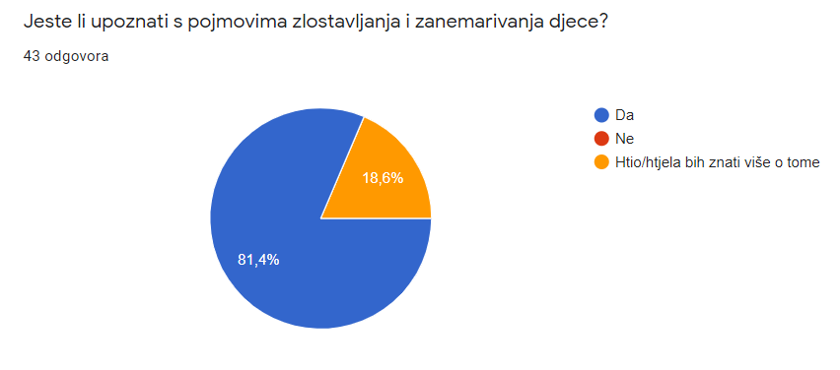
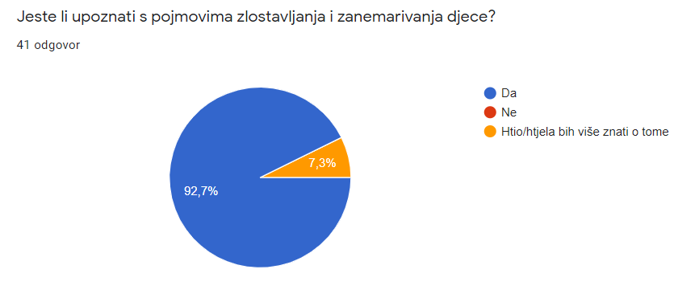

Na pitanje o upoznatosti s pristupom temeljenom na znanjima o traumi 8 osoba navelo je da su upoznate s pojmom, 25 osoba bi voljelo znati više o pojmu, a 10 osoba navelo je da nije upoznato s pojmom. U evaluacijskom upitniku je 31 osoba navela da je upoznata s pojmom, a 10 da bi voljeli znati više o tome.
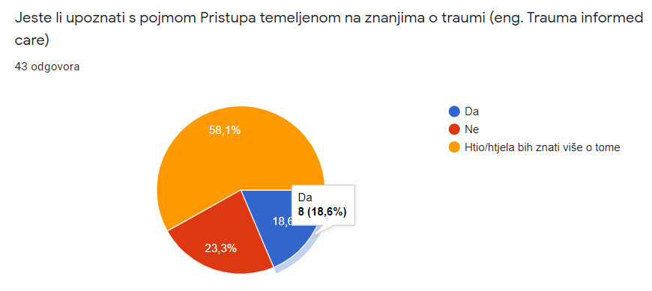
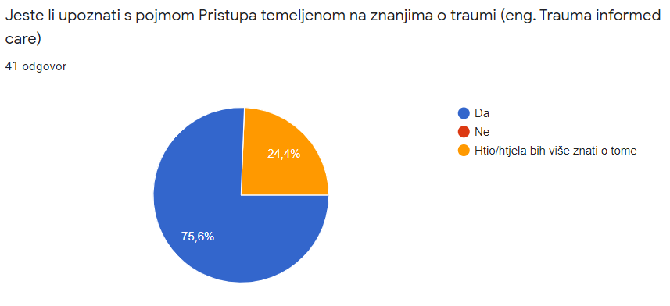

Većina sudionika nije bila uključena u proces izdvajanja djece iz obitelji. Na to pitanje 37 sudionika je odgovorilo da nisu bili uključeni, a 6 je bilo uključeno u proces izdvajanja djece iz
obitelji. Većina sudionika nije pohađala do sada edukacije koje se odnose na temu pristupa temeljenog na znanjima o traumi ili na temu izdvajanja djece iz obitelji. Njih 38 odgovorilo je da nisu prisustvovali takvim edukacijama, a 5 osoba je sudjelovalo u edukacijama na te teme.
Sudionike je najviše zanimalo kako traumatsko iskustvo utječe na dijete u različitim razvojnim fazama, kako utječe na osobe u kasnijoj životnoj dobi, razumijevanje kako nepromišljena komunikacija s traumatiziranim djetetom može štetiti te opća tema traume, zlostavljanja i zanemarivanja.
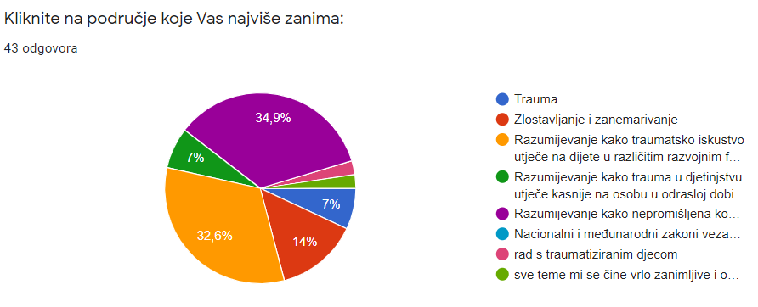

U evaluacijskom upitniku slijedila su pitanja vezana za procjenu zadovoljstva i slaganja s tvrdnjom u određenim segmentima (skala od 1- uopće se ne slažem do 4 – potpuno se slažem).
- Nakon edukacije smatram da sam dobio/la znanja o ponašanju i ophođenju prema djetetu koje je iskusilo traumu izdvajanja iz obitelji – 23 (56%) sudionika označila su broj 4, a 18 sudionika (44%) je označilo broj 3.
- Dobio/la sam teorijska znanja i alate koji mi pomažu u radu s djetetom s traumatskim iskustvom – 26 (63%) osoba označilo je broj 4, 14 osoba (34%) je označilo broj 3, a jedna osoba označila je broj 2 (2%).
- Edukacija je zadovoljila moja očekivanja – 31 (75,9%) osoba označilo je broj 4, a 10 osoba (24,1%) je označilo broj 3.
- Rasprava je bila konstruktivna i dobro vođena – 37 (90,2%) osoba označilo je broj 4, a 4 osobe (9,8%) su označile broj 3.
- Predavačice su bile pripremljene i trudile su se održavati dobru radnu atmosferu – 37 (90,2%) osoba označilo je broj 4, a 4 osobe (9,8%) su označile broj 3.
- Prezentacija i popratni materijali su bili jasni i adekvatni za rad – 38 (92,7%) osoba označilo je broj 4, a 3 osobe (7,3%) su označile broj 3.
- Preporučio/la bih ovaj trening kolegama/icama – 36 (87,8%) osoba označilo je broj 4, a 5 osoba (12,2%) je označila broj 3.
Na pitanje što se sudionicima posebno svidjelo izdvojeni su neki više puta navođeni odgovori:
- Tema je zaista važna i aktualna jer je velik broj slabije funkcionalnih obitelji i djece koja trpe nasilje. Svidjelo mi se sve što smo dobili na edukaciji, nedostaje mi još primjera, alata, teorije.
- Budući sam prvi put na ovakvoj vrsti edukacije, svidio mi se pristup predavačica i svakako bih se voljela dodatno informirati na ovu temu
- Svidjele su mi se predavačice koje su bile izvrsno pripremljene, vodile su skup ugodnim tempom, bilo je jako zanimljivo, poučno i definitivno bih preporučila kolegama da poslušaju ako bude prilike.
- Komunikacija, predavanja predavačica, smirenost dostave informacija, otvorenost komunikacije.
- Rad u grupama i diskusija.
- Stručnost, znanje, primjeri iz prakse i spremnost na suradnju predavačica.

Na pitanje Što bih drugačije?, neki od prijedloga su:

- Primjeri iz prakse, više aktivnog sudjelovanja s konkretnim primjerima s kojima se susrećemo, prijedlozi za poboljšanje uvjeta rada s takvom djecom.
- Smanjila bih količinu povratnih informacija iz rada u grupama. Jako puno vremena je uzelo slušanje povratnih informacija iz grupnog rada, od osoba koje su o problematici došli naučiti. Korisnije bi bilo još više čuti, vidjeti primjera od iskusnih voditeljica.

Zaključak
Temeljem prikupljenih podataka na sva tri stručna skupa sumirani su rezultati evaluacije zadovoljstva sudionika:
- Nakon edukacije smatram da sam dobio/la znanja o ponašanju i ophođenju prema djetetu koje je iskusilo traumu izdvajanja iz obitelji – 99 (70,71%) osoba označilo je broj 4, 40 osoba (28,57%) je označilo broj 3, a jedna osoba označila je broj 2 (0,7%).
- Dobio/la sam teorijska znanja i alate koji mi pomažu u radu s djetetom s traumatskim iskustvom – 95 (67,85%) osoba označilo je broj 4, 42 osobe (30%) označile su broj 3, a 3 osobe su označile broj 2 (2,14 %).
- Trening je zadovoljio moja očekivanja – 115 (82,14%) osoba označilo je broj 4, a 25 osoba (17,8%) je označilo broj 3.
- Rasprava je bila konstruktivna i dobro vođena – 127 (90,71%) osoba označilo je broj 4, a 13 osoba (9,3%) je označilo broj 3.
- Predavačice su bile pripremljene i trudile su se održavati dobru radnu atmosferu – 133 (95%) osoba označilo je broj 4, a 7 osoba (5%) su označile broj 3.
- Prezentacija i popratni materijali bili su jasni i adekvatni za rad – 133 (95%) osoba označilo je broj 4, 6 osoba (4,8%) je označilo broj 3, a jedna osoba označila je broj 2 (0,8%).
- Preporučio/la bih ovaj trening kolegama/icama – 129 (92,1%) osoba označilo je broj 4, a 11 osoba (7,9%) je označila broj 3.
Sudionici su aktivno sudjelovali u radionicama, tijekom rasprava i izvođenja vježbi. Pohvalno je što učitelji i nastavnici shvaćaju važnost podržavajućeg pristupa traumatiziranom djetetu u školskom okruženju i značaj vlastite uloge u podršci i procesu oporavku učenika od traume. Pokazalo se da su sudionici senzibilizirani za emocionalne potrebe traumatizirane djece i spremni su na daljnja stručna usavršavanja u tom području.

dr. sc. Vesna Ivasović
viša savjetnica za stručne suradnike psihologe
i nastavnike psihologije

